国 网 供 电 公 司
非 居 民 用 电 申 请 表

工单编号： 号

用户编号： 号

客 户 填 写 栏 | 一、客户资料
 | 户 名 |  |  |  |  |  | 行业分类
 | 用 电 地 址 |  |  |  |  |  | 行政区
 | 预 计 用 电 时 间 |  |  |  |  |  | 经办人 |  |  |  | 联系电话
 | 法 人 联 系 人 |  |  | 联系电话 |  |  | 电气 联系人 |  |  |  | 联系电话
 | 二、申请内容
 | 申 请 容 量  （ 千 伏 安 ） | 电源性质 |  | 原容量 |  | 增加容量 |  |  | 新装容量 |  |  |  | 合计容量
 |  | ★电源性质按 /主供/ /备用/ 两种分类填写
 | 供 电 方 式 | □单相 □三相 □单电源 □多电源
 | 用 电 期 限 | □正式用电 □临时用电期限：□两年及以内 □三年
 | 项 目 概 况
 | 三、电费发票开票信息登记
 | 电费开票类型 |  | □需开具增值税普通发票 □需开具增值税专用发票
 | 开票名称 |  |  |  |  |  | 纳税人识别号
 | 开户银行 |  |  |  |  |  | 银行账号
 | 法定地址 |  |  |  |  |  |  |  |  | 电话
 | 四、客户申明
本申请表中的信息和提供的相关文件资料真实有效，阅读并接受《客户须知》（背面）各项条款，供电公司提供的业务办理告知书已收悉并阅读，我方在用电报装过程的权责等事 宜已知晓，谨此申明。

用电客户： 经办人：
（签章） （签字）
申明日期： 年 月 日
供 电 公 司 填写 栏 | 五、受理登记
 | 受理日期： 年 月 日 受理人：

告 知 栏 | 一、客户须知
1、为保证能够及时将有关用电信息告知客户，请认真填写“客户填写栏”，并确保其有效性。如有变更，请及时前往供电公司办理变更手续。
2、客户在办理业务时请提供：
a.用电主体资格证明(自然人提供有效身份证明，如身份证、军人证、护照、户口簿或公安机关户籍证明等；非自然人提供营业执照或组织机构代码证、登记证书、有权单位出具的证明材料)；如委托他人办理需同时提供经办人有效身份证明和授权委托书。
b.用电地址物权证件(如不动产权证、土地使用权证等)。
c.用电设备清单。
d.用电工程项目批准文件(政府相关部门的项目批复、核准、备案文件等)。
※c、d项仅限高压客户提供。
※经您授权从政府数据平台调取的证照，无需重复提供。已有客户资料或资质证件尚在有效期，无需再次提供。申请资料不齐“容缺受理”的，请您在我们上门服务时提供所缺资料。
※若您申请个人充换电设施报装，采用固定车位使用证明(固定车位产权证明或一年以上〔含一年〕使用证明)代替用电地址物权证件，还需提供车辆证明(购车发票、购车合同、购车意向书、行驶证等证明材料之一)、物业(无物业的由居委会或业委会出具)出具的允许安装充电桩的相关证明材料。
※对于法律规定另有规定的，按相关规定执行。
- 根据《供电监管办法》《承装（修、试）电力设施许可证管理办法》及江苏能源监管办相关要求，客户自行选择满足资质要求的受电工程设计单位、施工单位和设备材料供应单位，应选择有相应等级《承装（修、试）电力设施许可证》的企业施工。
- 请仔细阅读并确认对应的《用电业务办理告知书》《办电服务指南》中业务办理流程、业务办理说明、其他事项说明等信息。
5、24小时供电服务热线：95598；全国能源监管投诉举报热线：12398。

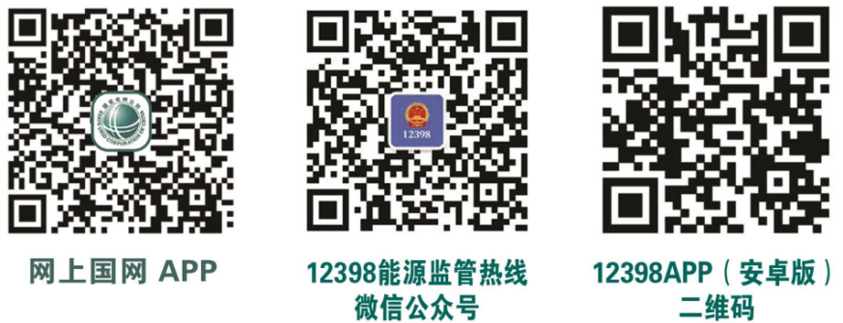

 | 二、业务流程
 | 